**Luis Miguel Sánchez Cabreja 100613071 Sec. 12**

**Ejercicio 7.1 Escriba el código fuente y la tester class del UML siguiente (5 puntos):**

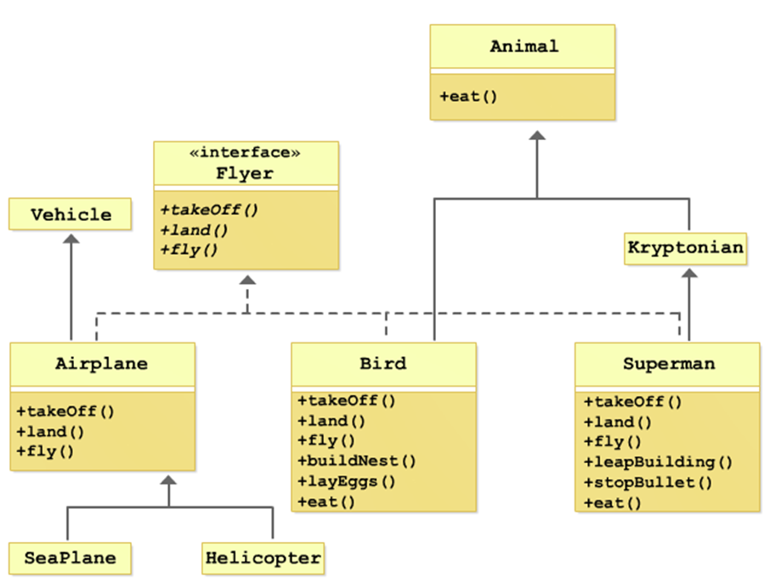

Código fuente:

<https://github.com/informatica042003/inf512programas/blob/main/Unidad%207/7.1%20Ejercicio%20sobre%20interfaces.cs>

Tester Class:

<https://github.com/informatica042003/inf512programas/blob/main/Unidad%207/7.1%20Ejercicio%20sobre%20interfaces.cs>

LÍNEA 93